FUNCIONES
Ejercicio 1
Puesto 1
Nombre:
Funciones:
F1
F2

F1

F2
Ejercicio 1
FUNCIONES
Puesto 2
Nombre:
Funciones:
F1
F2

F1

F2

NOMBRE DEL PROCESO, MO- (UR) -PR05
Ejercicio 2
OBJETIVO:
INDICADOR DE DESEMPEÑO | Nombre: |  | Formula: |  | Meta: |  | Frecuencia de Medición
MAPA DEL PROCESO
INICIO

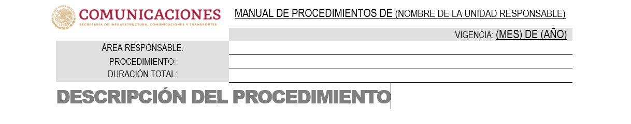
Ejercicio 3

Actv. N° | Responsable | Descripción | Tiempo

